CÂMARA MUNICIPAL DE ITAPEVI

**ENCAMINHA-SE**

28/06/2022

_______________________

**PRESIDENTE**

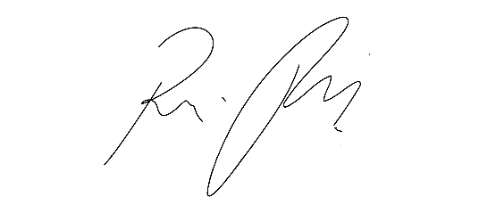

**Indicação Nº 1585/2022**

**Súmula**: - Solicito providências do Executivo, junto ao Secretário de Infraestrutura e Serviços Urbanos Sr. Marcos de Oliveira Anjos, para que seja providenciada a concretagem da Viela Quito, no Jardim Santa Rita.

**INDICO** à Mesa, na forma regimental vigente, seja oficiado ao Excelentíssimo Senhor Igor Soares Ebert, Prefeito Municipal, junto ao Secretário de Infraestrutura e Serviços Urbanos Sr. Marcos de Oliveira Anjos, para que seja providenciada a concretagem da Viela Quito, no Jardim Santa Rita.

**Justificativa**

Senhor Presidente: -

Senhores Vereadores: -

Senhoras Vereadoras: -

Trata-se de uma solicitação da comunidade, pois o local é utilizado por moradores para se locomoverem entre as ruas do bairro e se encontra intransitável e necessita de limpeza e concretagem. A melhoria se faz necessária para garantir a segurança e comodidade aos moradores.

Desde já agradeço e conto com a compreensão de Vossa Senhoria.

Sala das Sessões Bemvindo Moreira Nery, 22 de junho 2022.

